Полезная информация для родителей обучающихся
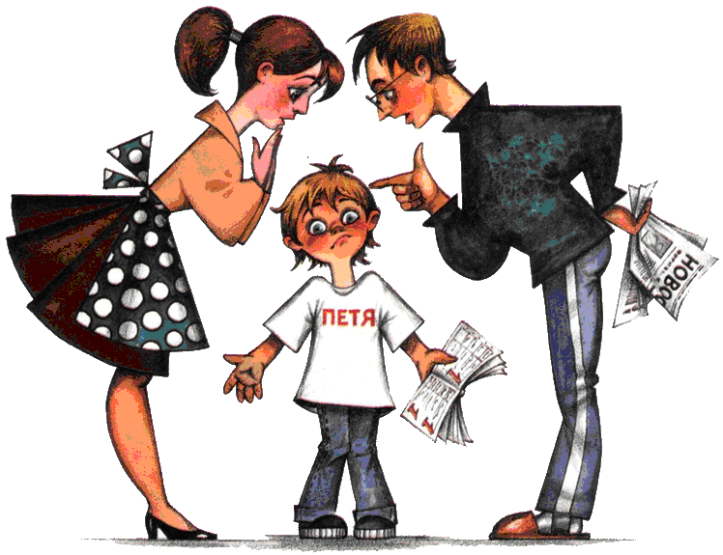

Уважаемые родители! Предлагаем вашему вниманию интересные сайты
для занятий с детьми
Весёлая школа
http://veselajashkola.ru/klass/zadachi/zanimatelnye-zadachi-shkolnikov/
на этом сайте вы сможете познакомиться с различными аспектами воспитания детей
http://veselajashkola.ru/category/roditelyam-sovety/
а также получить консультацию по вопросам детской безопасности
http://veselajashkola.ru/category/detskaya-bezopasnost/

 http://grigo-school.ucoz.ru/dir/0-0-1-14-20
Этот сайт посвящен развивающим играм, обучающим программам для дошкольников и школьников младших классов - изучение при помощи интерактивных флеш игр поможет облегчить обучение в начальных классах, вызвать у ребенка интерес к урокам в школе.

«Здоровье школьника» - журнал о психологии взросления и физическом развитии детей, о возможностях современной медицины, о взаимоотношениях родителей, детей и учителей, о досуге и здоровом образе жизни. Журнал ориентирован на родителей детей дошкольного и школьного возраста


Этот сайт для вас. Для всех, кому интересна школьная жизнь ребенка, кто принимает в ней активное участие или, по крайней мере, представляет себе чем занимается ребенок на уроке в начальной школе и во внеурочной деятельности.

